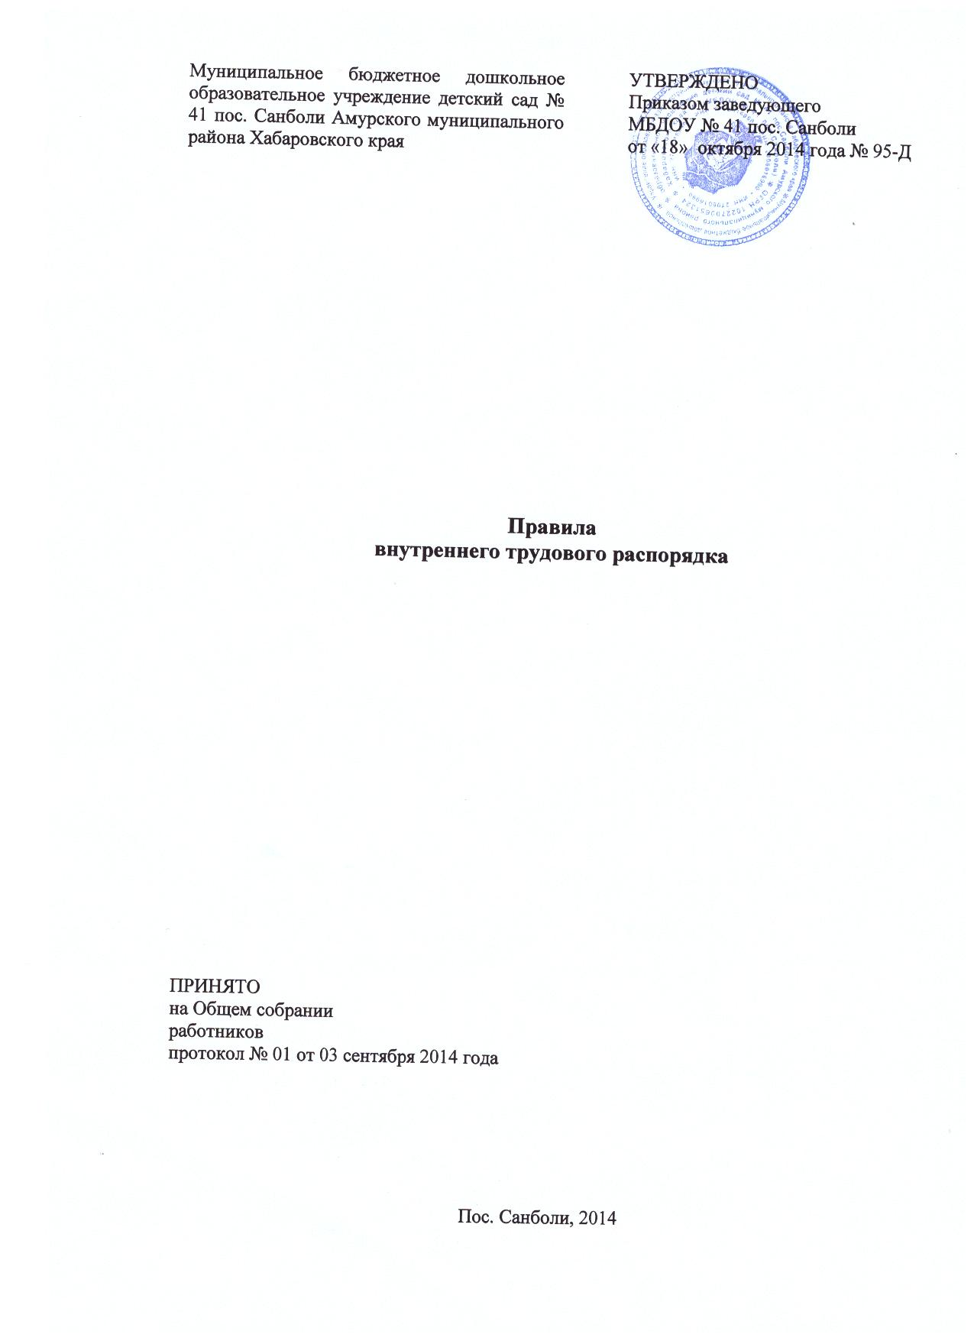
- Общие положения

1.1. Настоящие Правила внутреннего трудового распорядка разработаны в соответствии с Конституцией Российской Федерации, Трудовым кодексом Российской Федерации (далее - ТК РФ), Федеральным Законом «Об образовании в Российской Федерации», другими федеральными законами и иными нормативными правовыми актами, содержащими нормы трудового права.

1.2. Настоящие Правила внутреннего трудового распорядка (далее - Правила) являются нормативным актом Муниципального бюджетного дошкольного образовательного учреждения детского сада № 41 пос. Санболи Амурского муниципального района Хабаровского края (далее Учреждения), регламентирующим:
- порядок приема, перевода и увольнения сотрудников:
- обязанности и ответственность сторон трудового договора:
- режим работы и время отдыха;
- меры поощрения и взыскания и пр.
1.3. Правила внутреннего трудового распорядка направлены на укрепление трудовой дисциплины, рациональное использование рабочего времени, повышение результативности труда и качества работы. Они обязательны для исполнения всеми работниками Учреждения.
1.4. Каждый работник Учреждения несет ответственность за качество образования (обучение и воспитание) детей, за соблюдение трудовой и производственной дисциплины.
1.5. Вопросы, связанные с применением правил внутреннего трудового распорядка, решаются руководством Учреждения в пределах, предоставленных ему прав, а в случаях, предусмотренных действующим законодательством, совместно или по согласованию с профсоюзные комитетом.
1.6. Правила внутреннего трудового распорядка являются приложением к коллективному договору.

- Порядок приема, перевода и увольнения работников

2.1. Для работников Учреждения работодателем является Учреждение.
2.2. Прием на работу, перевод и увольнение работников Учреждения осуществляет заведующий.
2.3. При приеме на работу (заключении трудового договора) работник обязан предоставить работодателю следующие документы:
- паспорт или иной документ, удостоверяющий личность;
- трудовую книжку, за исключением случаев, когда трудовой договор заключается впервые или работник поступает на работу на условиях совместительства;
- страховое свидетельство государственного пенсионного страхования;
- документы воинского учета – для военнообязанных и лиц, подлежащих призыву на военную службу;
- документ об образовании, о квалификации или наличии специальных знаний;
- справку о наличии (отсутствии) судимости и (или) факта уголовного преследования либо о прекращении уголовного преследования по реабилитирующим основаниям;
- медицинское заключение о состоянии здоровья.
Прием на работу без перечисленных выше документов не допускается.
2.4. Запрещается требовать от лиц при приеме на работу документы, представление которых не предусмотрено законодательством.
2.5. Трудовые отношения работников и Учреждения регулируются трудовым договором (контрактом). Условия трудового договора (контракта) не могут противоречить законодательству Российской Федерации о труде.
2.6. Прием на работу оформляется приказом работодателя, изданным на основании заключенного трудового договора. Содержание приказа должно соответствовать условиям заключенного трудового договора.
2.7. Приказ работодателя о приеме на работу объявляется работнику под роспись в трехдневный срок со дня фактического начала работы. По требованию работника работодатель обязан выдать ему надлежаще заверенную копию указанного приказа (ст.68 ТК РФ).
2.8. При приёме на работу (до подписания трудового договора) работодатель обязан ознакомить работника под роспись:
- с условиями труда, его должностной инструкцией, условиями оплаты труда, разъяснить его права и обязанности;
- с настоящими Правилами, проинструктировать его по правилам охраны труда и техники безопасности, производственной санитарии, пожарной безопасности и организации охраны жизни и здоровья детей, коллективным договором и зафиксировать сведения о проведенном инструктаже в журнале установленного образца.
2.9. На всех работников, проработавших свыше пяти дней, работодатель обязан вести трудовые книжки, если работа в этой организации является для него основной (ст.66 ТК РФ).
2.10. На каждого работника Учреждения заводится личное дело, которое состоит из личного листка по учету кадров, автобиографии, копии документов об образовании, справки о наличии (отсутствии) судимости и (или) факта уголовного преследования либо о прекращении уголовного преследования по реабилитирующим основаниям, согласие на обработку персональных данных, для педагогических работников - копии документов об аттестации, курсов повышения квалификации. После увольнения работника его личное дело хранится 75 лет с последующей сдачей в соответствующий архив.
2.11. К педагогической деятельности в Учреждении допускаются лица, имеющие среднее профессиональное или высшее образование и отвечающие квалификационными требованиями, указанными в квалификационных справочниках, и (или) профессиональным стандартом.
2.12. К педагогической деятельности в Учреждении не допускаются лица: лишенные права заниматься педагогической деятельностью в соответствии с вступившим в законную силу приговором суда; имеющие или имевшие судимость, подвергающиеся или подвергавшиеся уголовному преследованию (за исключением лиц, уголовное преследование в отношении которых прекращено по реабилитирующим основаниям) за преступления против жизни и здоровья, свободы, чести и достоинства личности (за исключением незаконного помещения в психиатрический стационар, клеветы и оскорбления), половой неприкосновенности и половой свободы личности, против семьи и несовершеннолетних, здоровья населения и общественной нравственности, а также против общественной безопасности; имеющие неснятую или непогашенную судимость за умышленные тяжкие и особо тяжкие преступления; признанные недееспособными в установленном федеральным законом порядке; имеющие заболевания, предусмотренные перечнем, утвержденным федеральным органом исполнительной власти, осуществляющим функции по выработке государственной политики и нормативно-правовому регулированию в сфере здравоохранения, социального развития, труда и защиты прав потребителей.
2.13. Прекращение трудового договора возможно только по основаниям, предусмотренным законодательством (ст.77, 336 ТК РФ).
Работники имеют право расторгнуть трудовой договор, письменно предупредив руководство Учреждения не позднее, чем за две недели. Прекращение трудового договора оформляется приказом работодателя.
2.14. В день прекращения трудового договора работодатель обязан выдать работнику трудовую книжку, другие документы, связанные с работой, по письменному заявлению работника и произвести с ним расчет (ст. 80, 140 ТК РФ).
Запись о причине увольнения в трудовую книжку вносится в соответствии с формулировками законодательства и со ссылкой на статью и пункт закона. Днем увольнения считается последний день работы.

- Основные обязанности работников

3.1. Работать честно и добросовестно, своевременно и точно выполнять распоряжения руководителя Учреждения, обязанности, возложенные на них Уставом, Правилами внутреннего трудового распорядка, положениями, трудовым договором и должностными инструкциями.

3.2. Соблюдать дисциплину труда - основу порядка в Учреждении, своевременно приходить на работу, соблюдать установленную продолжительность рабочего времени, максимально используя его для творческого и эффективного выполнения возложенных на них обязанностей, воздерживаться от действий, мешающих другим работникам выполнять свои трудовые обязанности.

3.3. Согласовывать с администрацией планируемые изменения графика и режима работы, не покидать рабочее место до прихода сотрудника-сменщика.

3.4. Стремиться к повышению качества выполняемой работы, не допускать упущений в ней, строго соблюдать исполнительскую дисциплину, постоянно проявлять творческую инициативу, направленную на достижение высоких результатов образовательной деятельности. Применять педагогически обоснованные и обеспечивающие высокое качество образования формы, методы обучения и воспитания.

3.5. Соблюдать требования техники безопасности и охраны труда, производственной санитарии и гигиены, противопожарной безопасности, предусмотренные соответствующими правилами и инструкциями.

3.6. Быть всегда внимательными к детям, вежливыми с их родителями (законными представителями) и членами коллектива; уважать честь и достоинство воспитанников и других участников образовательных отношений.

3.7. Осуществлять свою деятельность на высоком профессиональном уровне, систематически повышать деловую квалификацию, профессионализм.

3.8. Педагогические работники обязаны проходить аттестацию на соответствие занимаемой должности в порядке, установленном законодательством об образовании.

3.9. Соблюдать правовые, нравственные и этические нормы, следовать требованиям профессиональной этики.

3.10. Содержать свое рабочее место в чистоте и порядке, соблюдать установленный порядок хранения материальных ценностей и документов.

3.11. Своевременно заполнять и аккуратно вести установленную документацию.

3.12. Беречь и укреплять собственность Учреждения (оборудование, игрушки, инвентарь, учебные пособия и т.д.), экономно и рационально расходовать материалы, электроэнергию и др. материальные ресурсы, воспитывать у детей бережное отношение к имуществу.

3.13. Проходить в установленные сроки периодические медицинские осмотры, а также внеочередные медицинские осмотры по направлению работодателя, аттестацию на знание санитарных норм и правил.

3.14. Нести полную ответственность за жизнь и здоровье детей во время проведения непосредственно образовательной деятельности в ходе режимных моментов и самостоятельной деятельности детей в группе, во время прогулок, экскурсий. Обо всех случаях травматизма детей немедленно сообщать администрации дошкольного учреждения, медицинскому работнику и родителям (законным представителям).

3.15. Незамедлительно сообщать работодателю о возникновении ситуации, представляющей угрозу жизни и здоровью людей, сохранности имущества работодателя, в т.ч. имущества третьих лиц, находящихся у работодателя.

3.16. В отношении некоторых категорий работников, перечень которых устанавливается законодательством Российской Федерации, может устанавливаться полная материальная ответственность за сохранность денежных, товарных ценностей и иного имущества, переданных Работнику под отчет. В этом случае Учреждение заключает с работником(ми) письменный договор о полной материальной ответственности на весь период работы. Необоснованный отказ Работника от заключения такого договора квалифицируется как нарушение трудовой дисциплины.

3.17. Воспитателям и другим работникам Учреждения запрещается:

3.17.1. оставлять детей без присмотра;

3.17.2. отменять, удлинять (сокращать) продолжительность непосредственно образовательной деятельности;

3.17.3. отдавать детей лицам в нетрезвом состоянии, детям до 16 лет, отпускать детей одних по просьбе родителей;

3.17.4. допускать присутствие в группах посторонних лиц;

3.17.5. говорить на повышенных тонах, браниться, выражаться нецензурными словами, курить в помещении и на территории Учреждения.

- Основные обязанности руководителя

4.1. Обеспечивать соблюдение работниками Учреждения обязанностей, возложенных на них должностными инструкциями, Уставом и настоящими Правилами.

4.2. Обеспечивать эффективную деятельность Учреждения и его структурных подразделений, организацию административно-хозяйственной, финансовой и иной деятельности Учреждения.

4.3. Создавать условия для улучшения качества работы, своевременно подводить итоги, поощрять лучших работников с учетом мнения трудового коллектива, выборного профсоюзного органа, повышать роль морального и материального стимулирования труда.

4.4. Способствовать созданию в трудовом коллективе деловой творческой обстановки, поддерживать и развивать инициативу и активность работников.

4.5. Обеспечивать участие работников в управлении Учреждением, в полной мере используя собрания трудового коллектива, малые аппаратные совещания и различные формы самоуправления, своевременно рассматривать замечания и предложения работников по совершенствованию образовательной деятельности.

4.6. Рационально организовывать труд работников Учреждения в соответствии с их специальностью и квалификацией, закреплять за каждым из них определенное место для образовательной деятельности, обеспечивать исправное состояние учебного и игрового оборудования, охрану здоровья и безопасные условия труда.

4.7. Обеспечивать систематическое повышение профессиональной квалификации работников Учреждения, организовывать аттестацию педагогических работников, создавать необходимые условия для совмещения работы с обучением в учебных заведениях.

4.8. Обеспечивать соблюдение трудовой и производственной дисциплины, своевременно применять меры воздействия к нарушителям трудовой дисциплины, учитывая при этом мнение коллектива.

4.9. Не допускать к исполнению своих обязанностей работника, появившегося на работе в нетрезвом состоянии, применять к нему соответствующие дисциплинарные меры в установленном порядке согласно действующему законодательству.

4.10. Создавать оптимальные санитарно-гигиенические условия (освещенность рабочего места, температурный режим, электробезопасность и т.д.). Своевременно производить ремонт Учреждения, добиваться эффективной работы технического персонала.

4.11. Обеспечивать сохранность имущества Учреждения, его сотрудников и детей.

4.12. Обеспечивать систематический контроль за соблюдением условий оплаты труда работников и расходованием фонда заработной платы.

4.13. Чутко относиться к повседневным нуждам работников, обеспечивать предоставление им установленных льгот и преимуществ, при возможности содействовать улучшению их жилищно-бытовых условий.

4.14. Нести ответственность за жизнь и здоровье детей во время пребывания их в Учреждении. Обо всех случаях травматизма сообщать в соответствующие органы управления образования в установленном порядке.

- Права

5.1. Работники имеют право на:

5.1.1. заключение, изменение и расторжение трудового договора в порядке и на условиях, которые установлены ТК РФ иными федеральными законами;

5.1.2. предоставление ему работы, обусловленной трудовым договором; 5.1.3. рабочее место, соответствующее условиям, предусмотренным государственными стандартами организации и безопасности труда и коллективным договором;

5.1.4. своевременную и в полном объеме выплату заработной платы в соответствии со своей квалификацией, сложностью труда, количеством и качеством выполненной работы;

5.1.5. отдых, который гарантируется установленной федеральным законом максимальной продолжительностью и обеспечивается предоставлением еженедельных выходных дней, нерабочих праздничных дней, оплачиваемых основных и дополнительных отпусков;

5.1.6. полную достоверную информацию об условиях труда и требованиях охраны труда на рабочем месте;

5.1.7. защиту своих трудовых прав, свобод и законных интересов всеми не запрещенными законом способами;

5.1.8. возмещение вреда, причиненного работнику в связи с исполнением им трудовых обязанностей, и компенсацию морального вреда в порядке, установленном ТК РФ, иными федеральными законами;

5.1.9. обязательное социальное страхование в случаях, предусмотренных федеральными законами.

5.2. Педагогические работники имеют право на:

5.2.1. сокращенную продолжительность рабочего времени;

5.2.2. дополнительное профессиональное образование по профилю педагогической деятельности не реже чем один раз в три года;

5.2.3. ежегодный основной удлиненный оплачиваемый отпуск, продолжительность которого определяется Правительством Российской Федерации;

5.2.4. длительный отпуск сроком до одного года не реже чем через каждые десять лет непрерывной педагогической работы в порядке, установленном федеральным органом исполнительной власти, осуществляющим функции по выработке государственной политики и нормативно-правовому регулированию в сфере образования;

5.2.5. досрочное назначение трудовой пенсии по старости в порядке, установленном законодательством Российской Федерации;

5.2.6. предоставление педагогическим работникам, стоящим на учете в качестве нуждающихся в жилых помещениях, вне очереди жилых помещений по договорам социального найма, право на предоставление жилых помещений специализированного жилищного фонда;

5.2.7. иные трудовые права, меры социальной поддержки, установленные федеральными законами и законодательными актами субъектов Российской Федерации.

- Режим работы и время отдыха

6.1. Режим рабочего времени:
6.1.1.В Учреждении устанавливается 5-дневная рабочая неделя, выходные дни: суббота, воскресенье и праздничные дни.
6.1.2. Режим работы учреждения: с 7-30 до 17-30.
6.1.3. Продолжительность рабочего дня определяется в соответствии с тарифно-квалификационными характеристиками:
- старший воспитатель, воспитатель - 18 час. в неделю;
- музыкальный руководитель - 24 часа в неделю;
- административный, учебно-вспомогательный, обслуживающий персонал: 40 часов в неделю – мужчины, 36 часов в неделю - женщины.
Продолжительность рабочего времени определяется режимом работы сотрудников учреждения, утвержденным заведующим Учреждения по согласованию с профсоюзным комитетом. Режим работы предусматривает время начала и окончания работы, перерыв для отдыха и питания.
6.2. Время отдыха:
6.2.1. Видами времени отдыха являются:
- перерывы в течение рабочего дня (смены);
- выходные дни (еженедельный непрерывный отдых);
- нерабочие праздничные дни;
- отпуска.
6.2.2. Для работников Учреждения устанавливается перерыв для приема пищи и отдыха в соответствии с режимом работы сотрудников учреждения.
Для педагогических работников, выполняющих свои обязанности непрерывно в течение рабочего дня, перерыв для приема пищи не устанавливается. Этим работникам обеспечивается возможность приема пищи вместе с детьми.
6.2.3. Работникам Учреждения предоставляются:
а) ежегодные основные оплачиваемые отпуска продолжительностью 28 календарных дней (ст.115 ТК РФ), педагогическим работникам предоставляются ежегодные основные удлиненные оплачиваемые отпуска продолжительностью 42 календарных дня;
б) ежегодные дополнительные оплачиваемые отпуска работникам, работающим в районах Крайнего Севера и приравненных к ним местностях 16 календарных дней.
6.2.4. По соглашению между работником и руководителем ежегодный оплачиваемый отпуск может быть разделен на части, при этом хотя бы одна из частей этого отпуска должна быть не менее 14 календарных дней (ст. 125 ТК РФ).
6.2.5. Очередность предоставления оплачиваемых отпусков определяется ежегодно в соответствии с графиком отпусков, утвержденным заведующим с учетом мнения выборного органа первичной профсоюзной организации. График составляется на каждый календарный год не позднее 15 декабря.

6.2.6. По семейным обстоятельствам и другим уважительным причинам работнику по его письменному заявлению может быть предоставлен отпуск без сохранения заработной платы, продолжительность которого определяется по соглашению между работником и работодателем (ст. 128 ТК РФ).

- Меры поощрения

7.1. За добросовестное выполнение трудовых обязанностей, успехи в воспитании и обучении детей, продолжительную и безупречную работу, новаторство в труде и другие достижения применяются следующие поощрения:
- объявление благодарности;
- выдача премии;
- награждение ценным подарком;
- награждение почетной грамотой;
- представление к званию лучшего по профессии.
7.2. За особые трудовые заслуги перед обществом и государством работники Учреждения могут быть представлены к государственным наградам (ст. 191 ТК РФ).
7.3. При применении мер поощрения обеспечивается сочетание материального и морального стимулирования труда. Поощрения объявляются в приказе, доводятся до сведения всего коллектива и заносятся в трудовую книжку.
7.4. При применении морального и материального поощрения, при представлении работников к государственным наградам и почетным званиям учитывается мнение трудового коллектива, выборного профсоюзного органа.

- Ответственность за нарушение трудовой дисциплины

8.1. За совершение дисциплинарного проступка, то есть неисполнение или ненадлежащее исполнение работником по его вине возложенных на него трудовых обязанностей, работодатель имеет право применить следующие дисциплинарные взыскания (ст. 192 ТК РФ):
- замечание;
- выговор;
- увольнение по соответствующим основаниям.
8.2. К дисциплинарным взысканиям относится увольнение работника по основаниям, предусмотренным пп.5.6.7,8,9 или 10 части первой ст.81. п.1 ст.336 или ст.348 ТК РФ.
8.3. Дисциплинарные взыскания на заведующего налагаются органом управления образованием, который имеет право назначать и освобождать руководителя Учреждения от занимаемой должности.
8.4. До применения дисциплинарного взыскания работодатель должен затребовать от работника письменное объяснение. Отказ работника дать объяснение не может служить препятствием для применения дисциплинарного взыскания. Дисциплинарное взыскание применяется не позднее одного месяца со дня обнаружения проступка, не считая времени болезни работника, пребывания его в отпуске, а также времени, необходимого на учет мнения представительного органа работников (ст. 193 ТК РФ).
8.5. За каждый дисциплинарный проступок может быть применено только одно дисциплинарное взыскание.
8.6. Приказ о применении дисциплинарного взыскания объявляется работнику под роспись в течение трех рабочих дней со дня его издания, не считая времени отсутствия работника на работе. Если работник отказывается ознакомиться с указанным приказом под роспись, то составляется соответствующий акт.
8.7. Если в течение года со дня применения дисциплинарного взыскания работник не будет подвергнут новому дисциплинарному взысканию, то он считается не имеющим дисциплинарного взыскания.
8.8. Работодатель до истечения года со дня применения дисциплинарного взыскания имеет право снять его с работника по собственной инициативе, просьбе самого работника, ходатайству представительного органа работников (ст. 194 ТК РФ).
8.9. В течение срока действия дисциплинарного взыскания меры поощрения не применяются.

- Заключительные положения

9.1. Правила внутреннего трудового распорядка утверждаются заведующим Учреждения с учетом мнения выборного профсоюзного комитета. 9.2. С Правилами должен быть ознакомлен каждый вновь поступивший на работу в Учреждение под роспись до начала выполнения его трудовых обязанностей.

9.3. Экземпляр Правил вывешивается в Учреждении на видном месте.

